Nota de prensa N° 009

RECAUDACIÓN REGISTRÓ UN CRECIMIENTO DE 11,3% EN EL PRIMER MES DEL AÑO 2022

- Se recaudaron S/ 1 917 millones más que en enero de 2021.
- El Impuesto a la Renta Empresarial y el IGV siguen sosteniendo el crecimiento de la recaudación.

En enero de 2022, la recaudación alcanzó los S/ 12 801 millones de ingresos tributarios del Gobierno Central Netos (descontando las devoluciones de impuestos), cifra que representa un incremento de 11,3%, respecto a similar mes del año pasado, informó la Superintendencia Nacional de Aduanas y de Administración Tributaria (SUNAT).

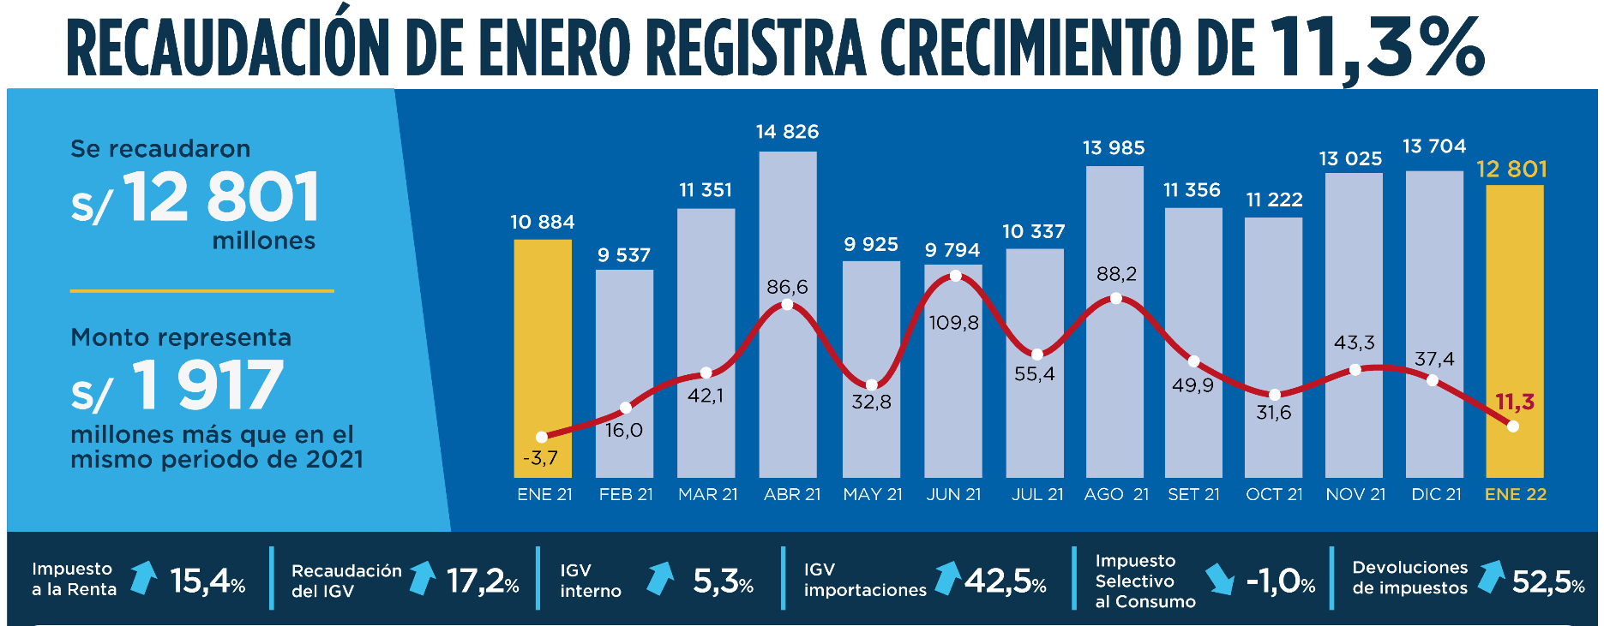

Factores que incidieron en la recaudación

- El desempeño del PBI y de la demanda interna, reflejados en los resultados de la recaudación del Impuesto General a las Ventas (IGV) e Impuesto a la Renta Empresarial.

- Los pagos extraordinarios recibidos por más de S/ 400 millones, destacando los desembolsos por multas e Impuesto a la Renta producto de las acciones de fiscalización realizadas por la SUNAT, así como aquellos correspondientes a rentas de segunda categoría.

- La mayor recaudación de tributos aduaneros, especialmente por concepto del IGV, debido al incremento de las importaciones, que en el mes de enero, registrarían un crecimiento de alrededor de 30%, superando las proyecciones iniciales incluso en un contexto de un menor tipo de cambio.

Resultados por tributos

- Impuesto a la Renta: En enero se recaudaron S/ 5 455 millones por este impuesto, un 15,4% más respecto a similar período del 2021. Este resultado refleja principalmente los mejores pagos a cuenta del Régimen General y del Régimen Mype Tributario, que en conjunto crecen 23,2%, debido a los mayores ingresos, agotamiento de saldos a favor y mejores coeficientes para la determinación de los pagos mensuales, principalmente en el sector minero.

También destacaron los mayores pagos por concepto de Renta de Segunda Categoría (155,0%); Quinta Categoría (11,5%) y Cuarta Categoría (7,7%); lo cual fue atenuado por los menores pagos de Regularización (-70,4%) y Renta de No domiciliados (-11,1%) contracción que se debe a la mayor base de comparación que representó enero del 2021, al registrar pagos extraordinarios en estos dos conceptos.

- Impuesto General a las Ventas: Su recaudación ascendió a S/ 7 856 millones, monto que representa un incremento de S/ 1 512 millones con respecto a enero de 2021 y un crecimiento de 17,2% en términos reales.

El IGV Interno se incrementó en 5,3% y recaudó S/ 4 814 millones, importe que superó en S/ 489 millones a lo recaudado en enero de 2021. Por su parte el IGV correspondiente a las importaciones ascendió a S/ 3 042 millones, importe que representa un crecimiento de 42,5% y S/ 1 023 millones adicionales al monto obtenido en enero de 2021.

- Impuesto Selectivo al Consumo (ISC): La recaudación por este concepto registró una caída de 1,0% alcanzando los S/ 924 millones. Dicho resultado se explicó por los menores pagos de ISC interno e importado, que cayeron en 1,6% y 0,1%, respectivamente.

- Otros ingresos: La recaudación asociada a este rubro ascendió a los S/ 616 millones, un 26,3% adicional respecto a enero del año 2021. Dicho resultado se debió principalmente a los mayores pagos por fraccionamientos (23,2%), así como mayores pagos extraordinarios por el rubro denominado Otros conceptos (115,9%).

- Devoluciones: En enero las devoluciones de impuestos realizadas ascendieron a S/ 2 210 millones, monto que representó un crecimiento de 52,5% con respecto de enero de 2021.

Gerencia de Comunicaciones e Imagen Institucional
Lima, jueves 3 de febrero de 2022.

ANEXOS

Recaudación por Tributo
(en millones de soles variación% real)

